VUI TẾT TRUNG THU VỚI VĂN HÓA DÂN TỘC THÁI
CỦA CON EM CBGV – CNV TRƯỜNG THCS POM LÓT – XÃ SAM MỨN

Thực hiện công văn số 407/UBND-VHXH, ngày 23/9/2025 của UBND xã Sam Mứn về việc tổ chức Tết Trung thu năm 2025;
Căn cứ Kế hoạch thực hiện nhiệm vụ năm học 2025 – 2026 của nhà trường về việc tổ chức Tết Trung thu năm 2025 cho học sinh .
Nhằm động viên khuyến khích tinh thần học tập, tạo điều kiện cho con em CBGV, NV trong nhà trường vui chơi giải trí, giáo dục văn hóa dân tộc trong dịp Tết Trung Thu. Được sự nhất trí của đồng chí: Trần Thị Bích Nga – Bí thư chi bộ; Hiệu trưởng nhà trường. Sáng ngày 28 tháng 09 năm 2025, tại khu vui chơi suối khoáng nước nóng UVA xã Thanh Yên – tỉnh Điên Biên. Trường THCS Pom Lót – xã Sam Mứn tổ chức vui Tết Trung Thu năm 2025 cho con em CBGV, NV trong nhà trường. Đến tham dự động viên các cháu có đồng chí: Trần Thị Bích Nga – Bí thư chi bộ; Hiệu trưởng nhà trường; đồng chí: Trần Anh Tuấn – Phó bí thư chi bộ, Phó Hiệu trưởng nhà trường; đồng chí: Cà Ngọc An – Phó Hiệu trưởng nhà trường; Cùng các bác, cô, chú dâu, dể của CBGV, NV và hơn 40 con em CBGV, NV trong nhà trường.
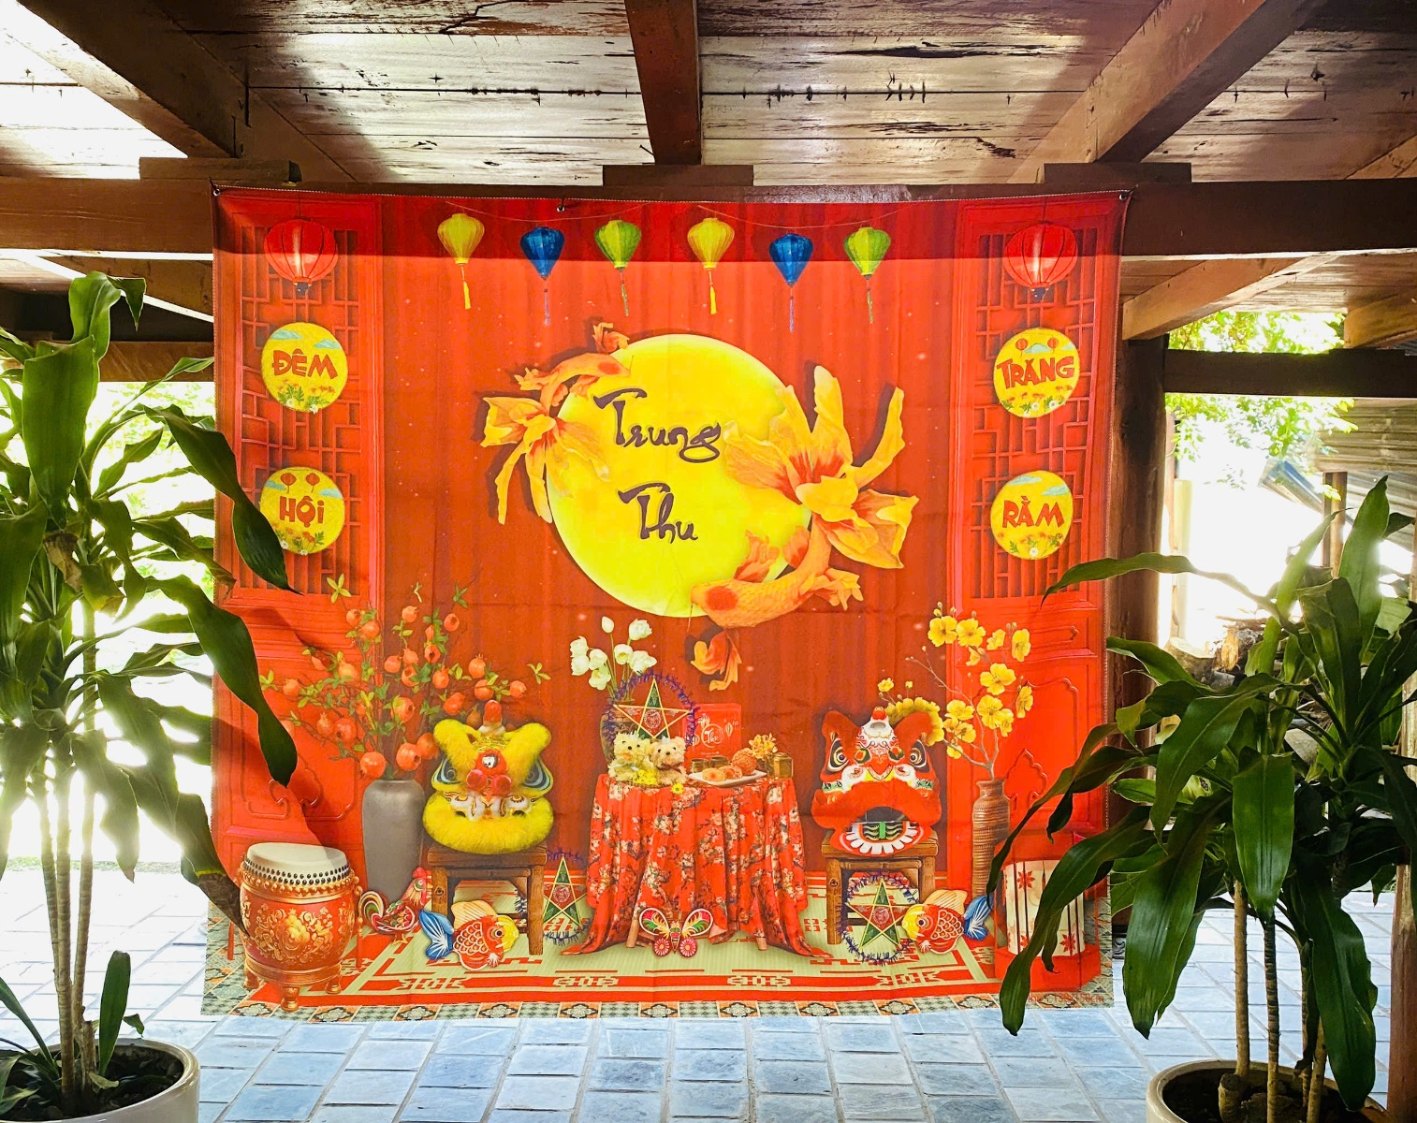
Vui Tết Trung Thu năm nay các con được nghe bác: Trần Thị Bích Nga – Bí thư chi bộ; Hiệu trưởng nhà trường, kể về “Huyền tích Uva” giúp các con hiểu sâu hơn về nguồn gốc, lịch sử và những câu chuyện truyền thuyết mang tính giáo dục của dân tộc Thái. Ngoài ra các con còn được quan sát, tham gia cùng các cô, chú, bác…chế biến và ăn món ăn của dân tộc Thái, cùng nhau sinh hoạt trong nhà sàn đây là một hình thức giáo dục trực quan sinh động nhất. Nó giúp các con tiếp xúc trực tiếp, trân trọng văn hóa ẩm thực và kiến trúc truyền thống của dân tộc Thái Tây Bắc. Qua đó giúp các con tự hào về văn hóa dân tộc và tăng cường sự giao lưu, hiểu biết giữa các cháu thuộc nhiều dân tộc khác nhau.
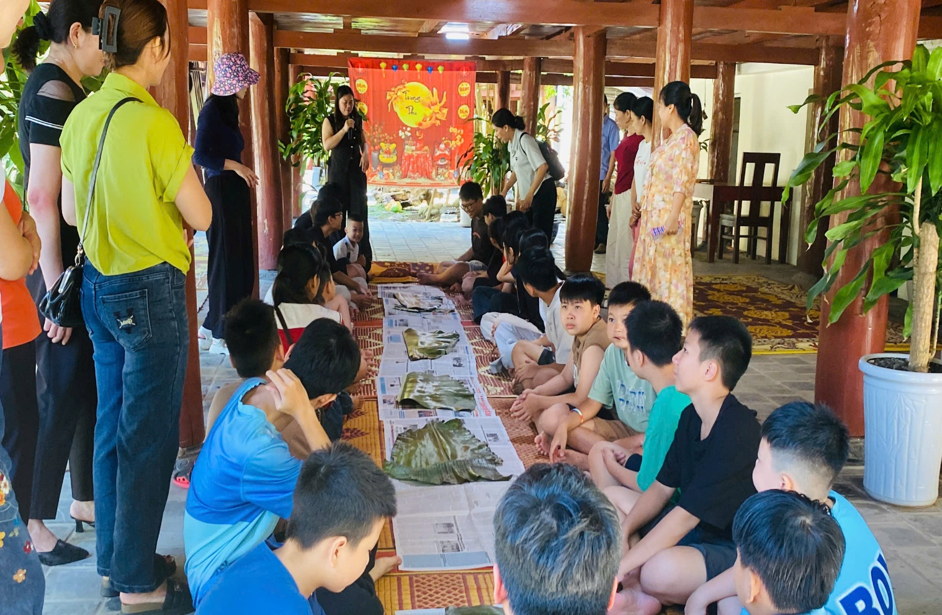
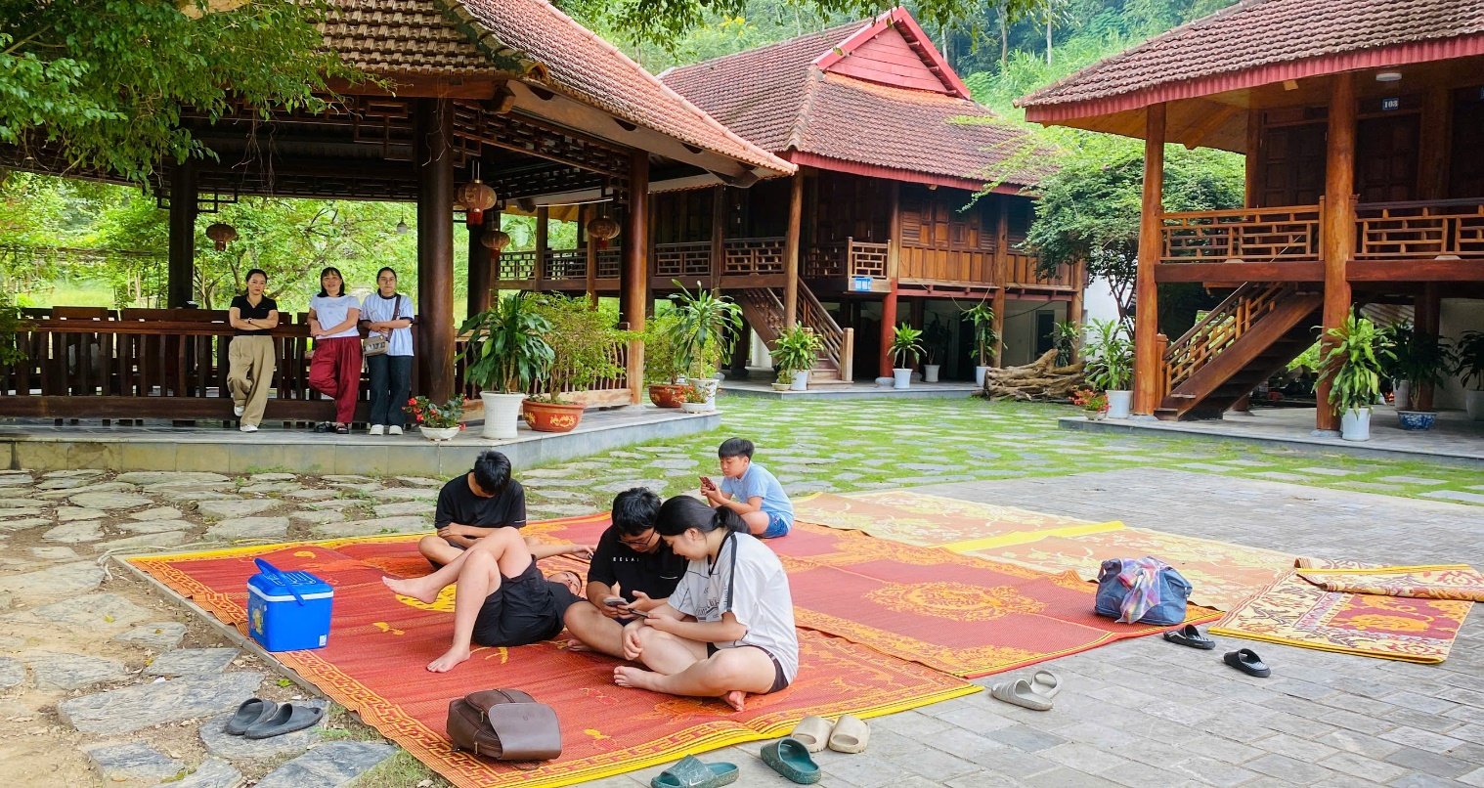
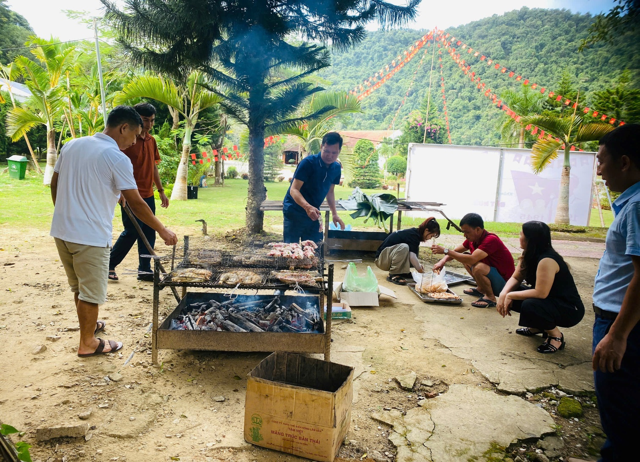
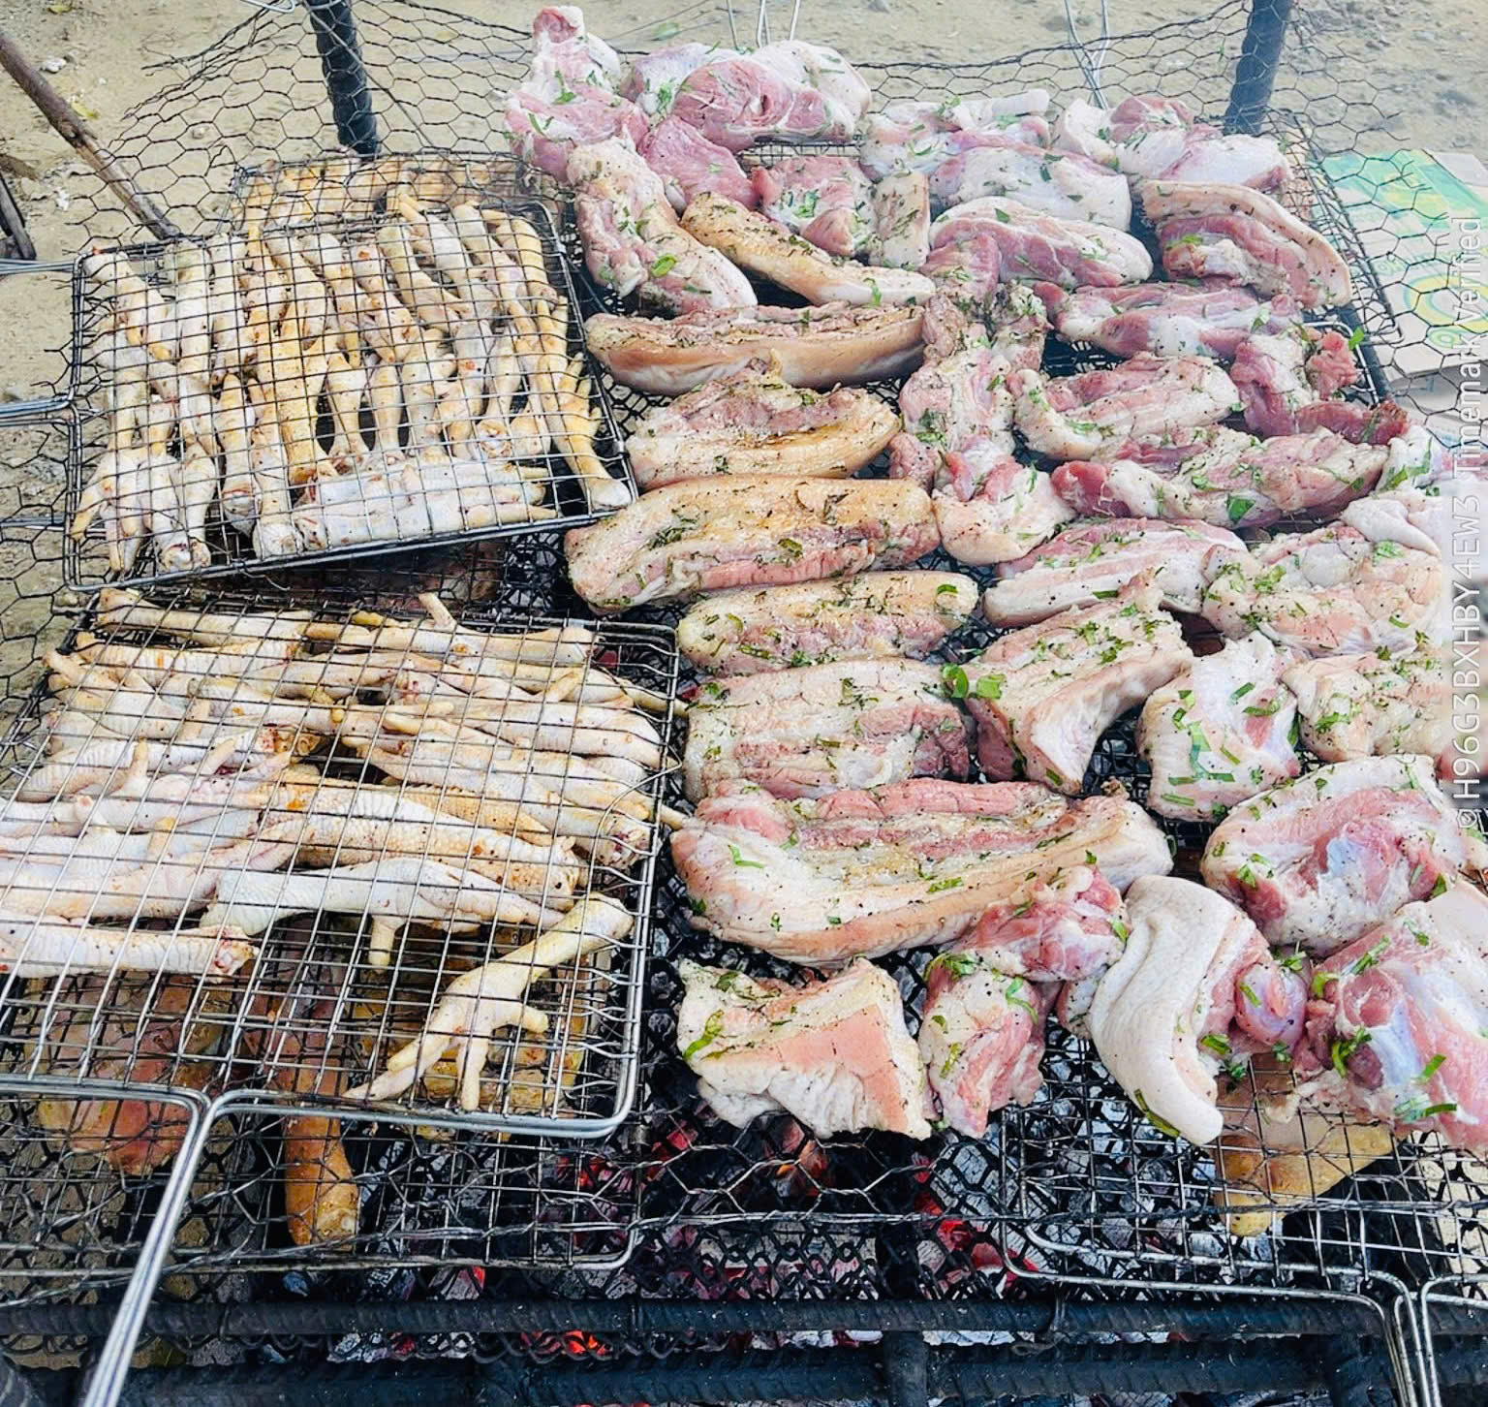
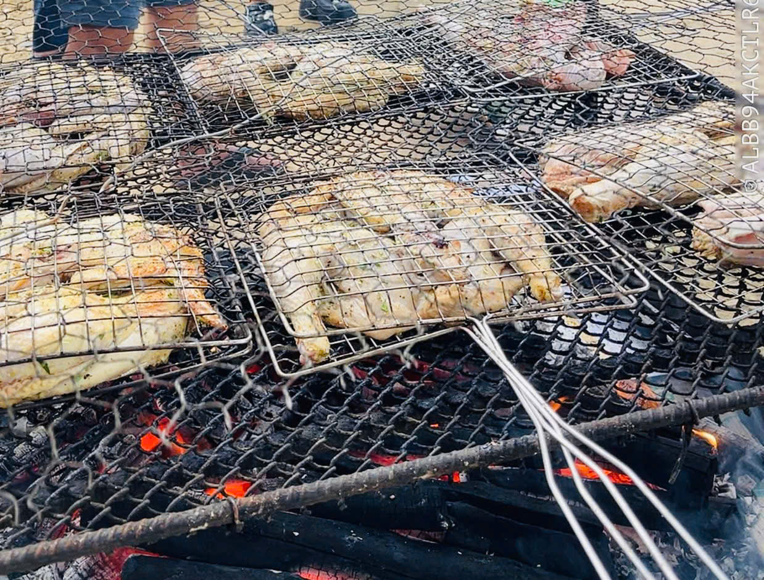
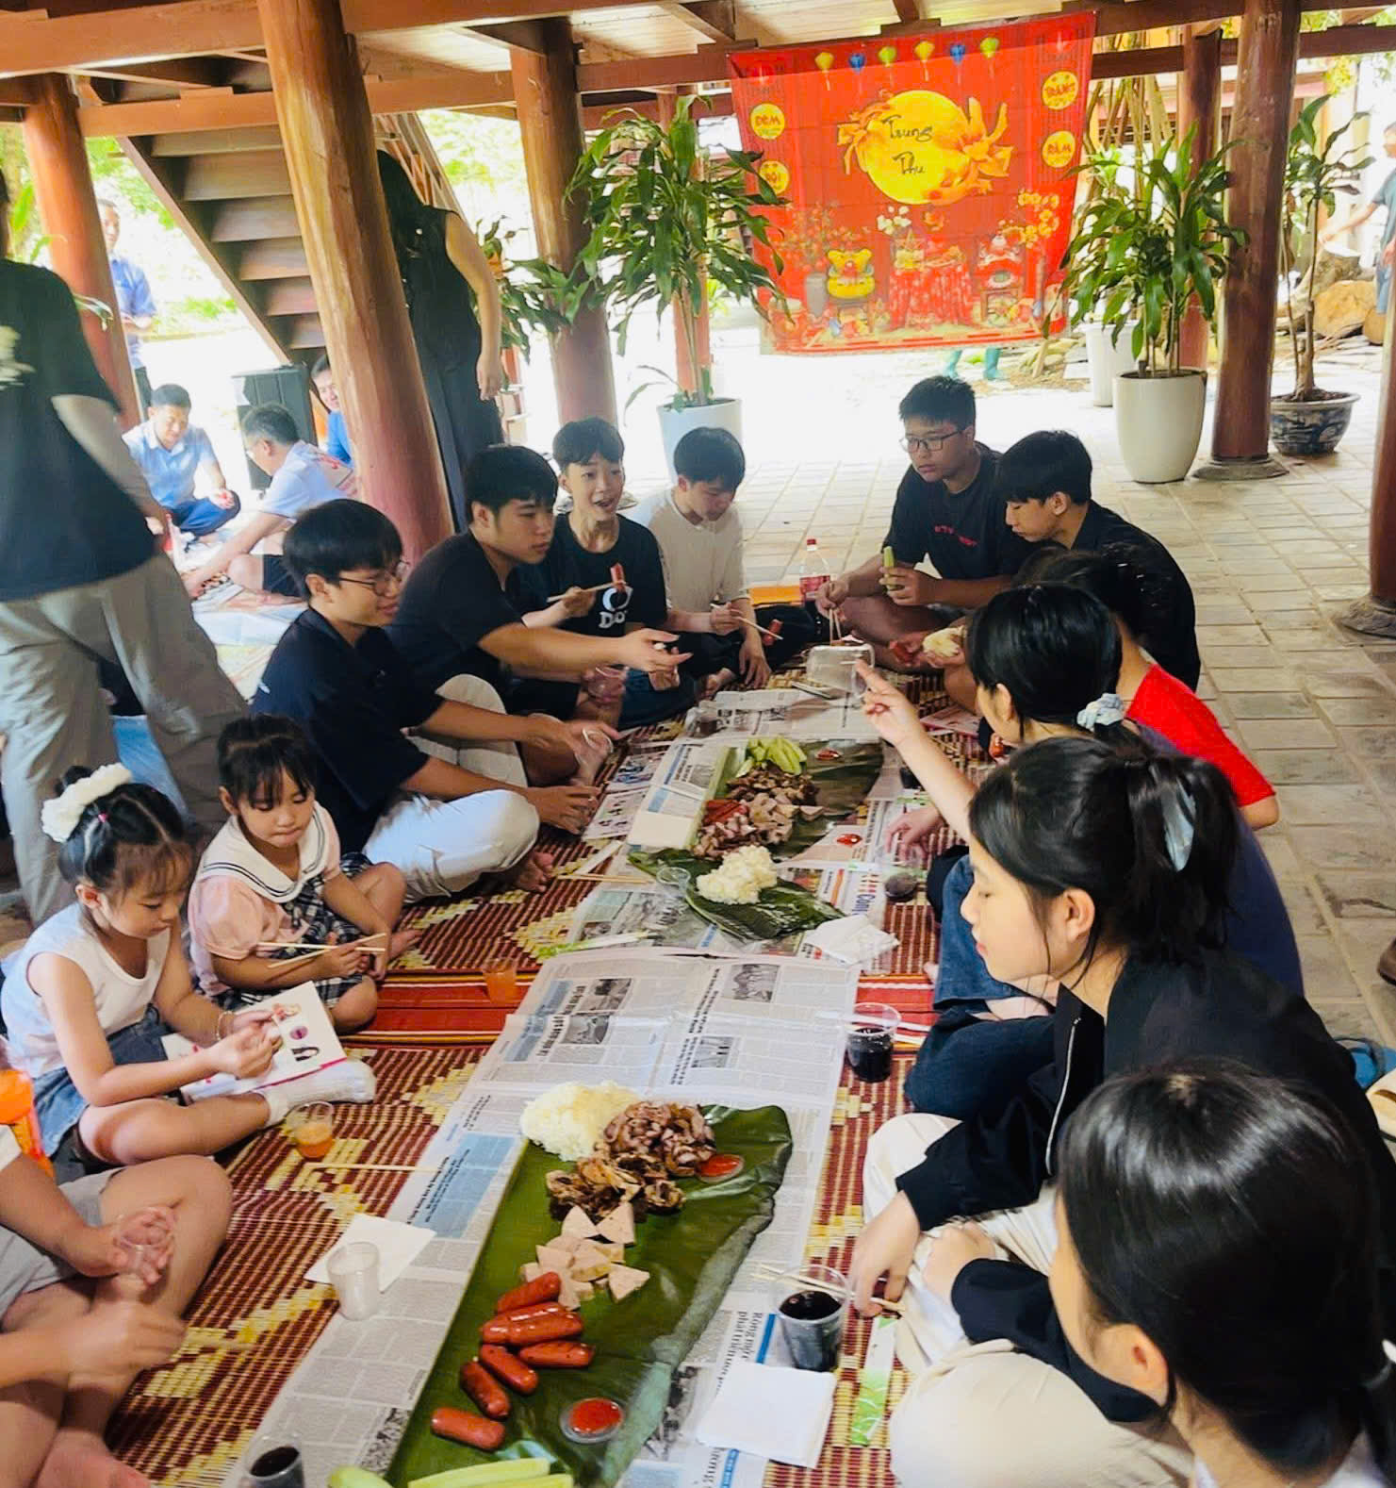
Trong chương trình vui tết trung thu các con được tham gia các trò chơi dân dan. Cùng nhau chơi tạo cho các con tinh thần đoàn kết, gắn bó; các con hiểu rõ hơn về văn hóa truyền thống của dân tộc. Các con còn tham gia bơi lội được các cô, chú, bác… Hướng dẫn kỹ năng bơi và phòng chống đuối nước đây là một kỹ năng sinh tồn vô cùng quan trọng, đặc biệt trong bối cảnh các tai nạn đuối nước vẫn thường xảy ra. Hoạt động này thể hiện sự quan tâm đến sức khỏe và sự an toàn của các cháu, trang bị kiến thức và kỹ năng tự bảo vệ mình trong môi trường nước.
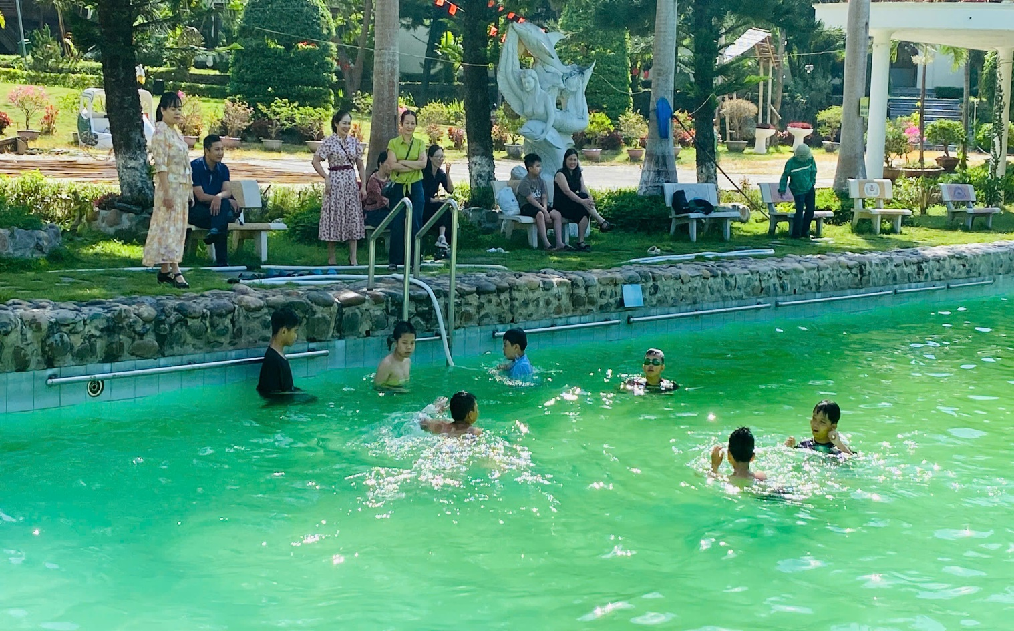
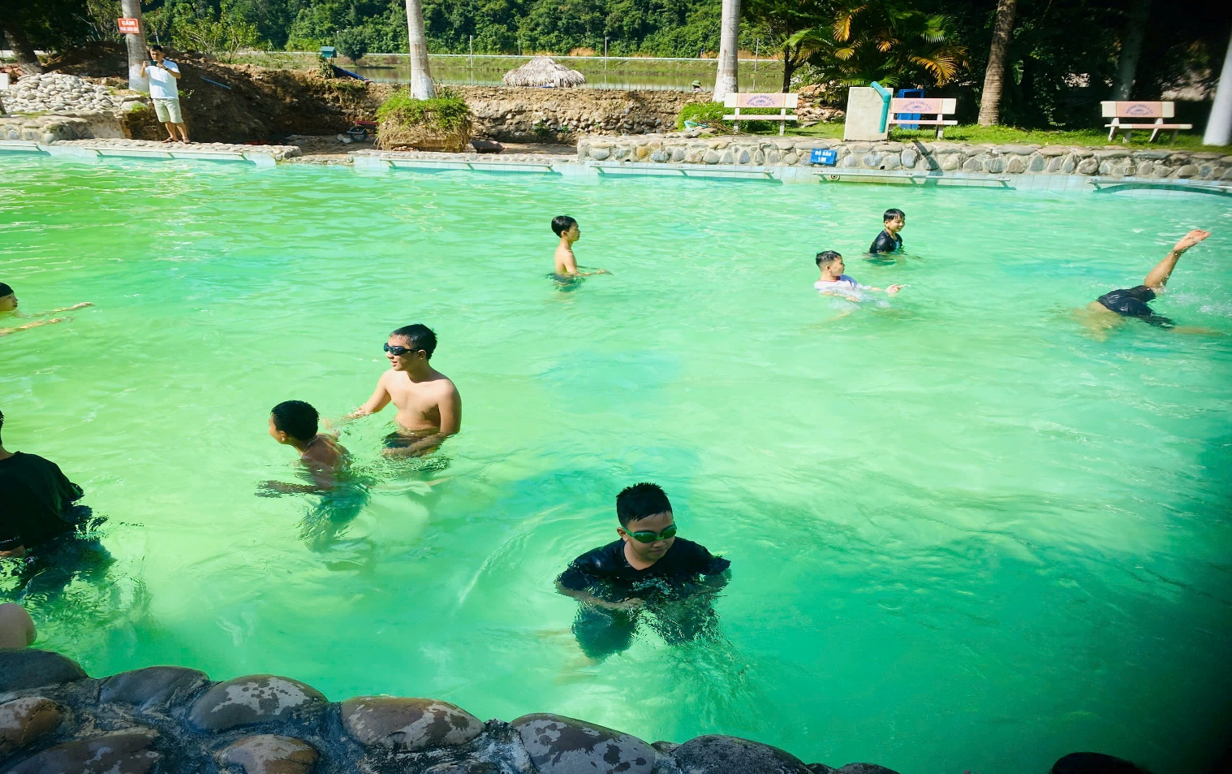
Vui Tết Trung Thu năm nay, một phần mà các con rất vui mừng đó là sự quan tâm của bác: Trần Thị Bích Nga - Bí thư Chi bộ; Hiệu trưởng trực tiếp trao quà cho cháu học sinh xuất sắc, học sinh giỏi và bé khỏe bé ngoan. Tôn vinh những nỗ lực học tập và rèn luyện của các cháu. Hành động này của đồng chí Bí thư Chi bộ; Hiệu trưởng là sự ghi nhận chính thức từ người đứng đầu nhà trường, tạo động lực to lớn, khuyến khích các cháu tiếp tục phấn đấu, thi đua học tập và rèn luyện trong năm học mới. Thể hiện vai trò và trách nhiệm của nhà trường trong việc chăm lo cho thế hệ tương lai không chỉ về mặt kiến thức mà còn về tinh thần và kỹ năng sống.
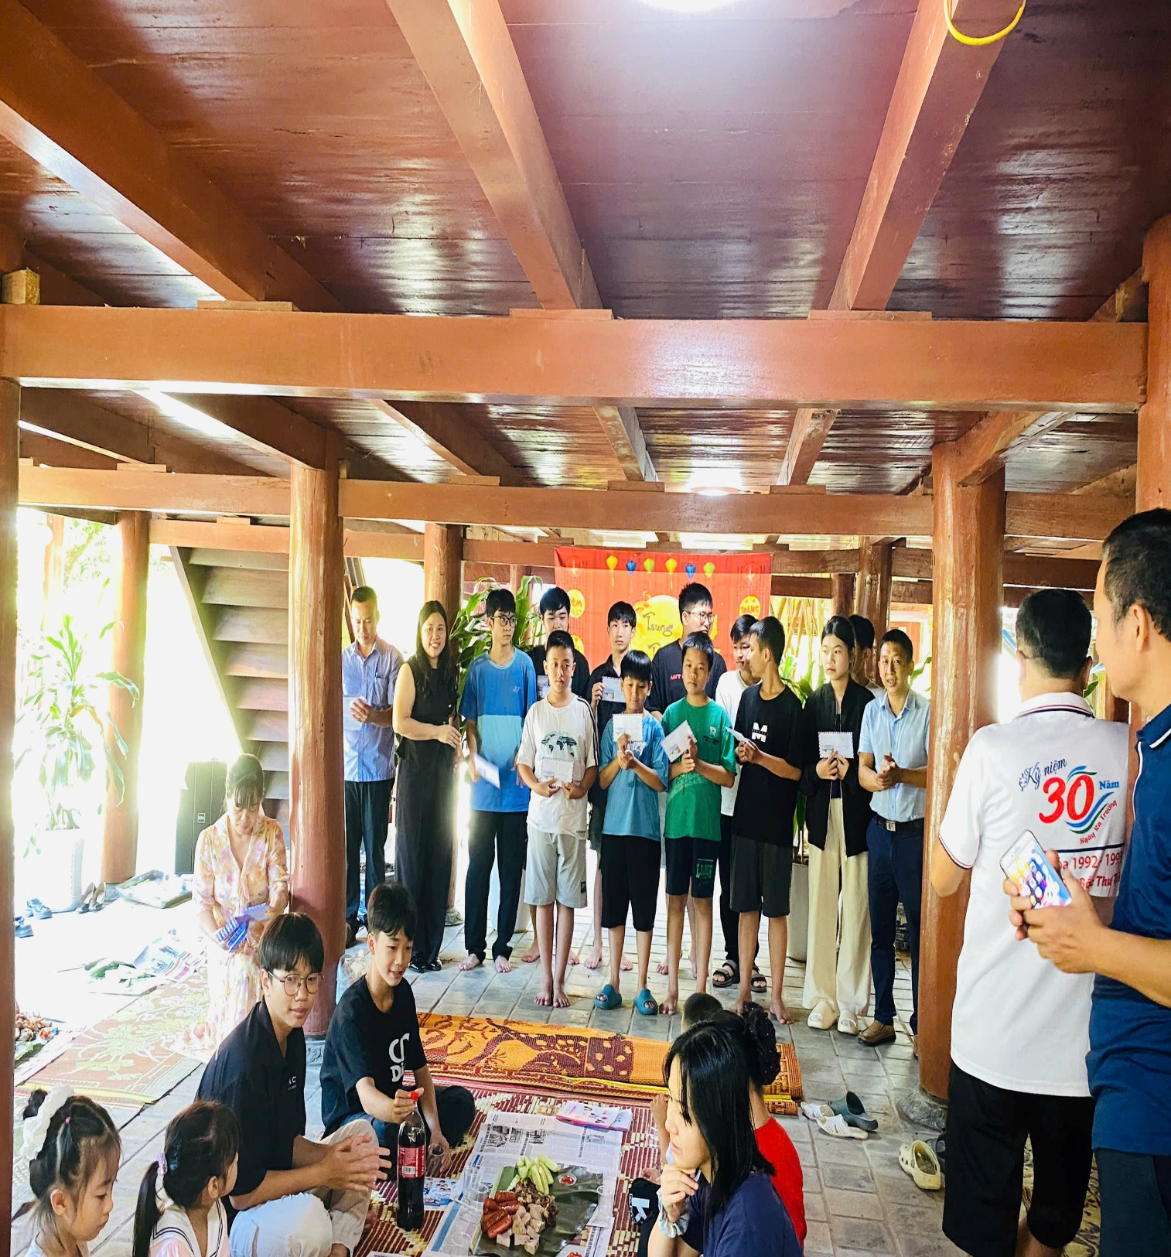
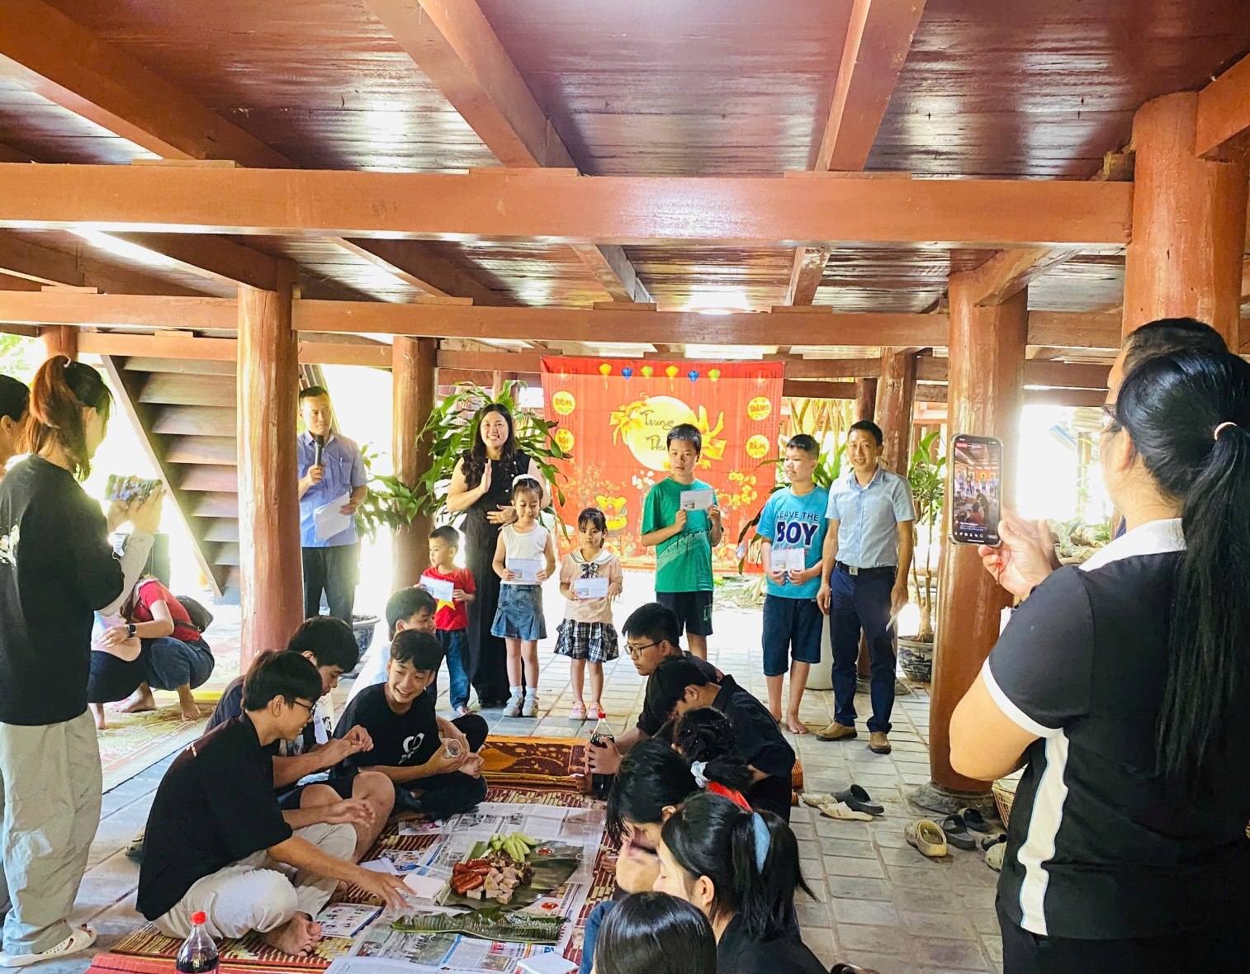
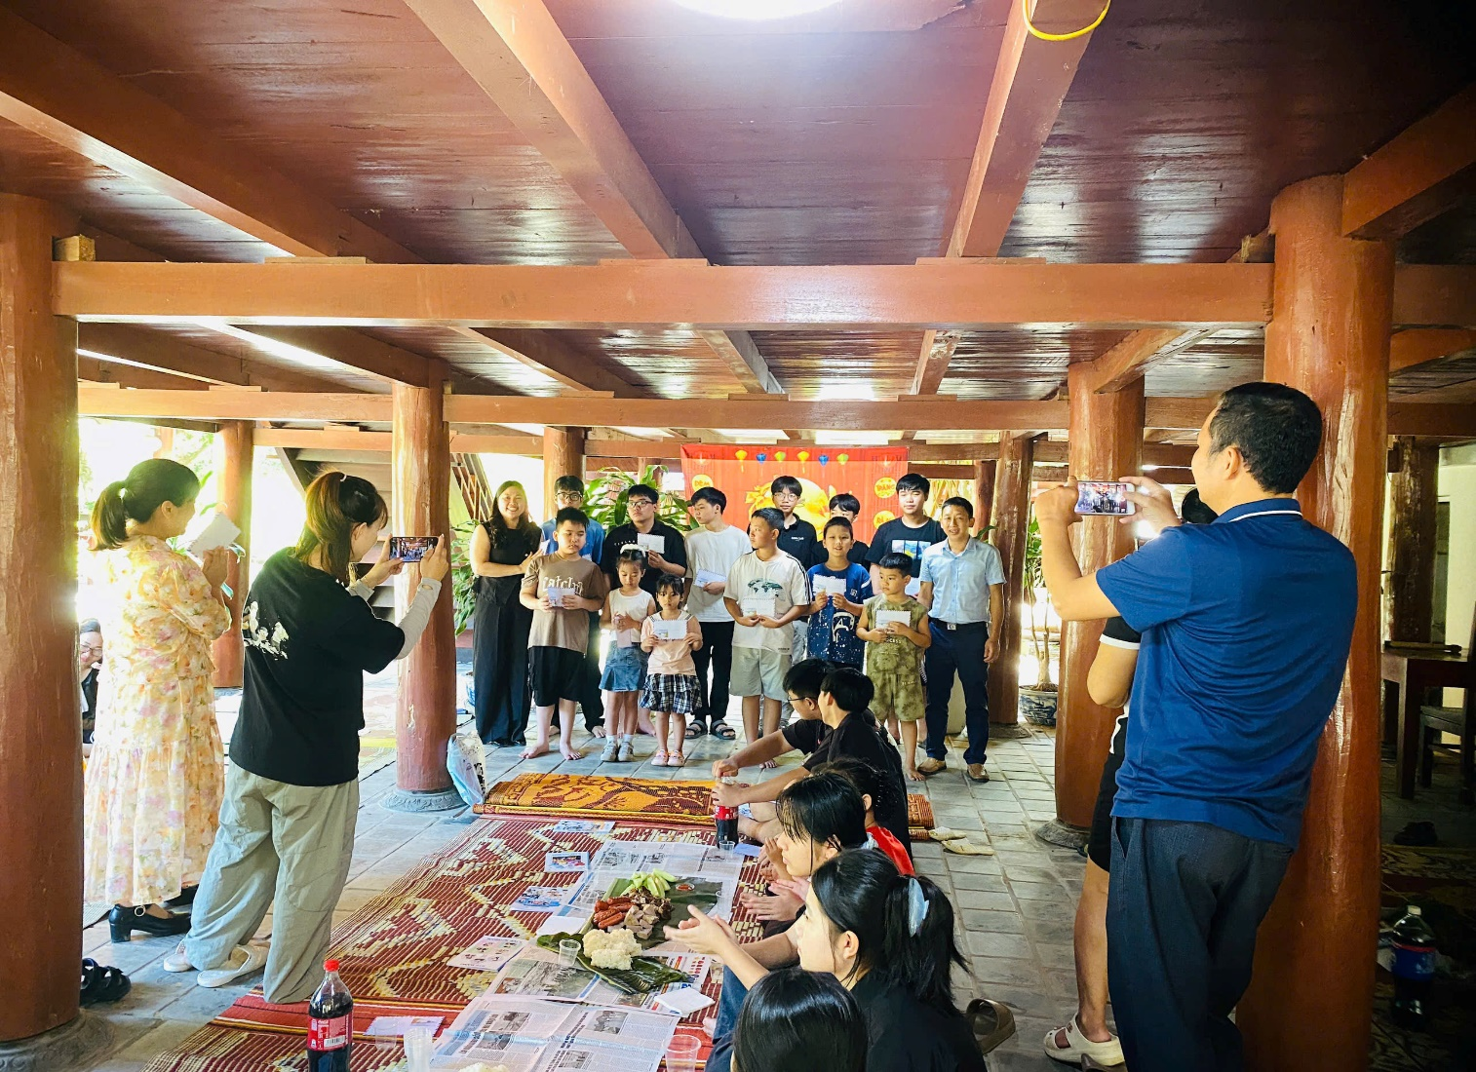
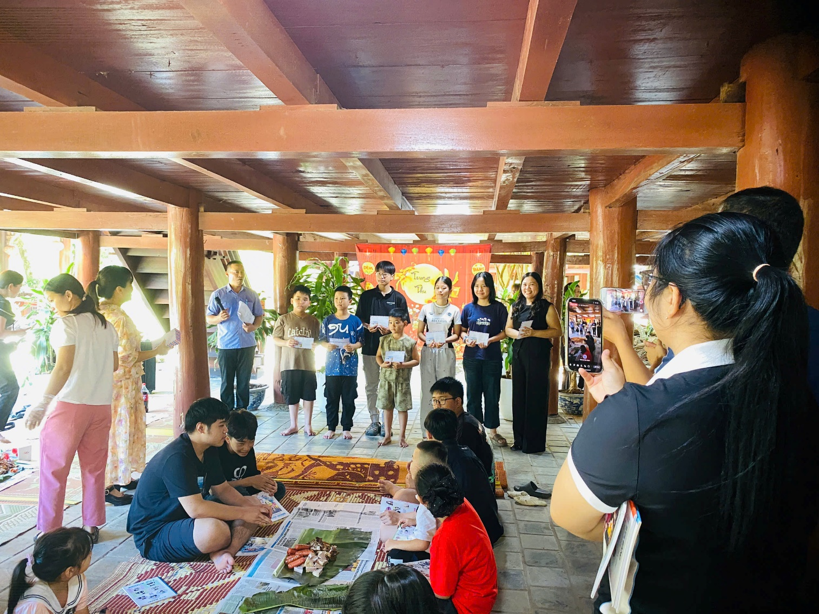
Bác Trần Thị Bích Nga - Bí thư Chi bộ; Hiệu trưởng đã phát biểu khai tiệc. Các con cùng bố, mẹ và các cô, chú, bác…sinh hoạt bữa cơm trưa vui vẻ, tràn đầy hạnh phúc.
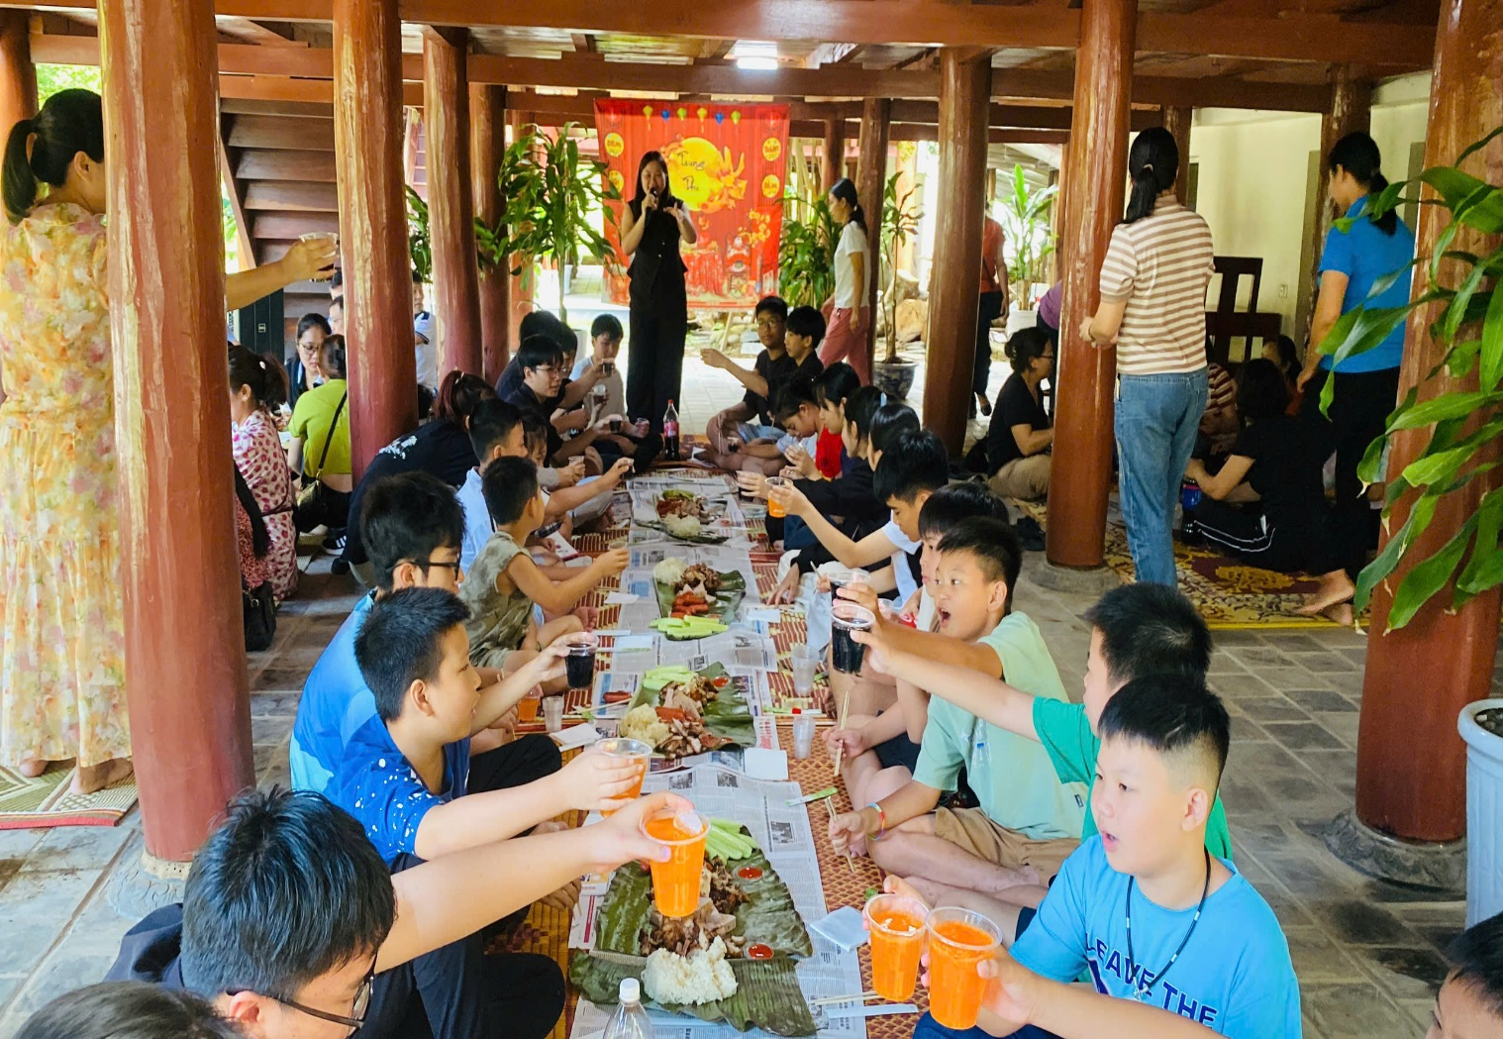
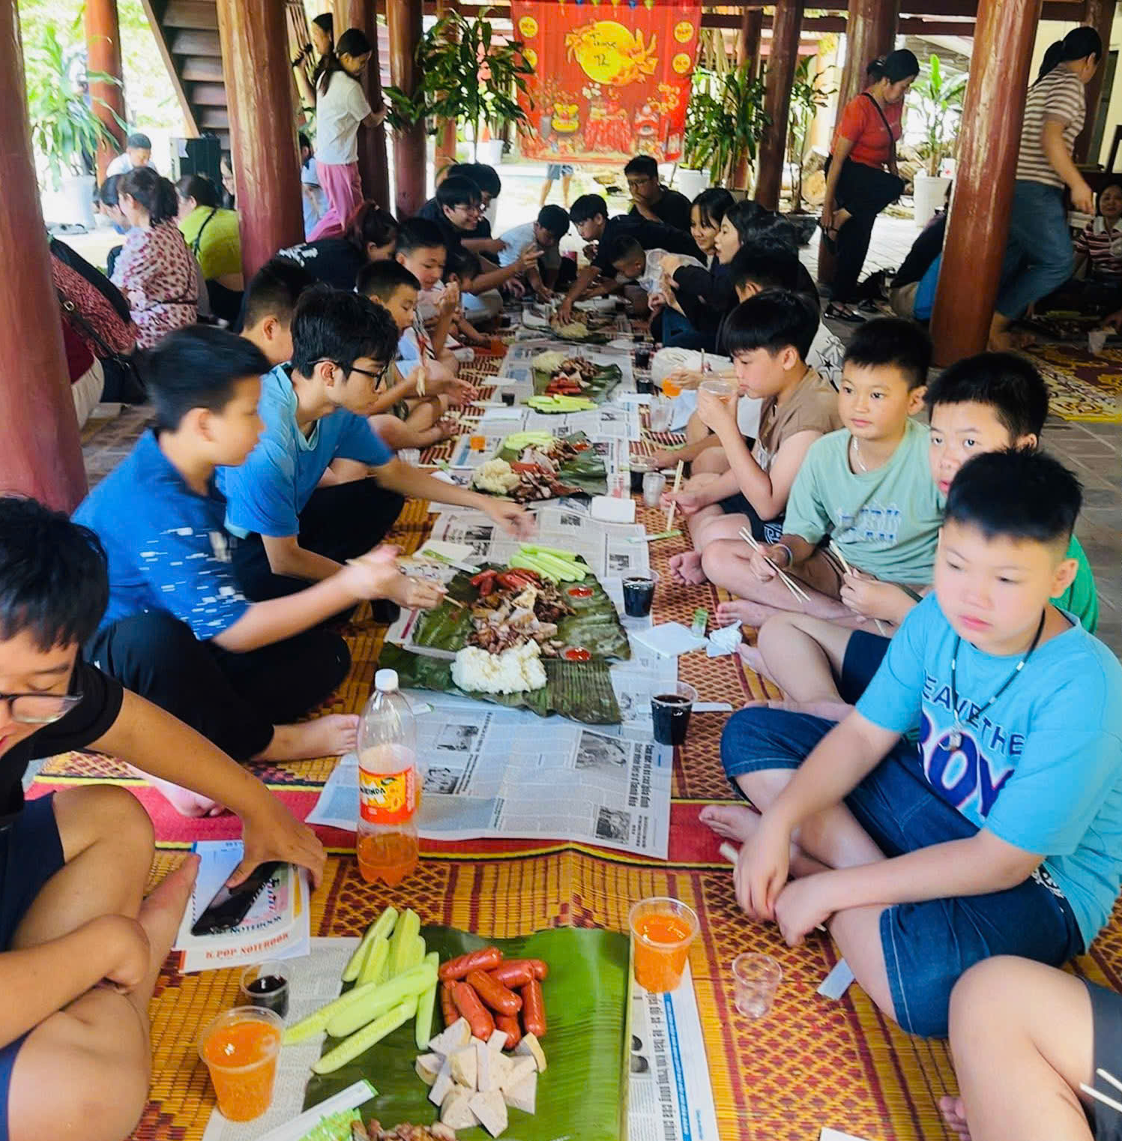
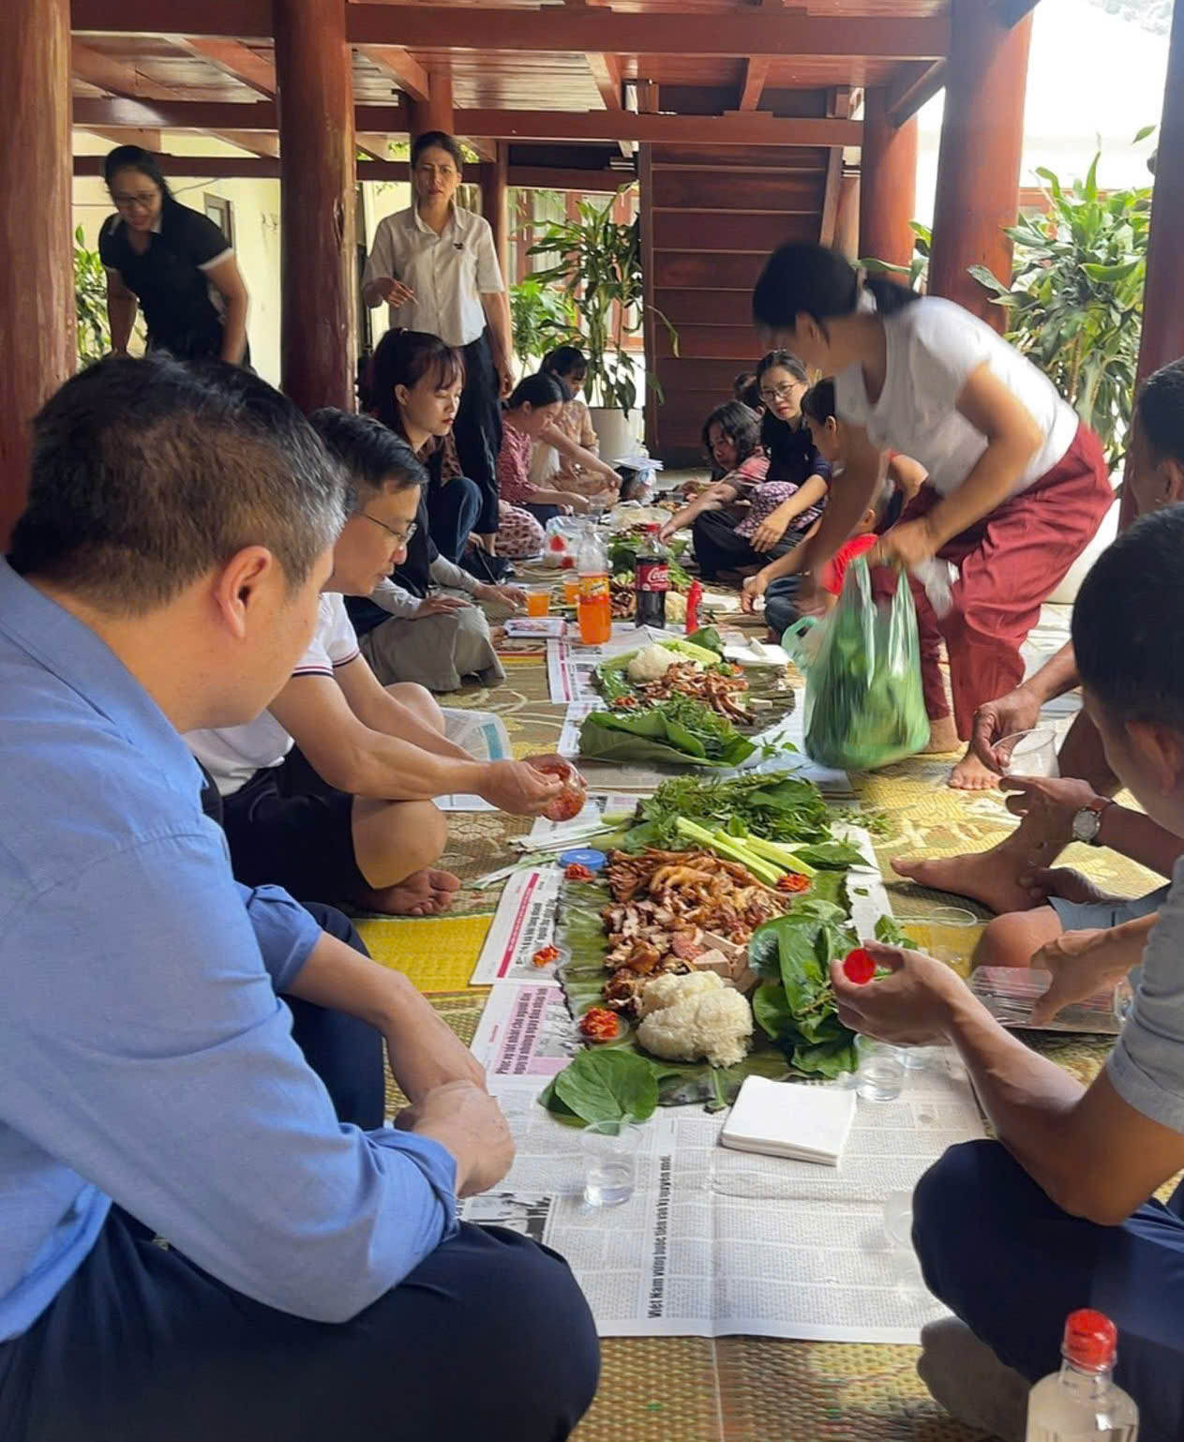
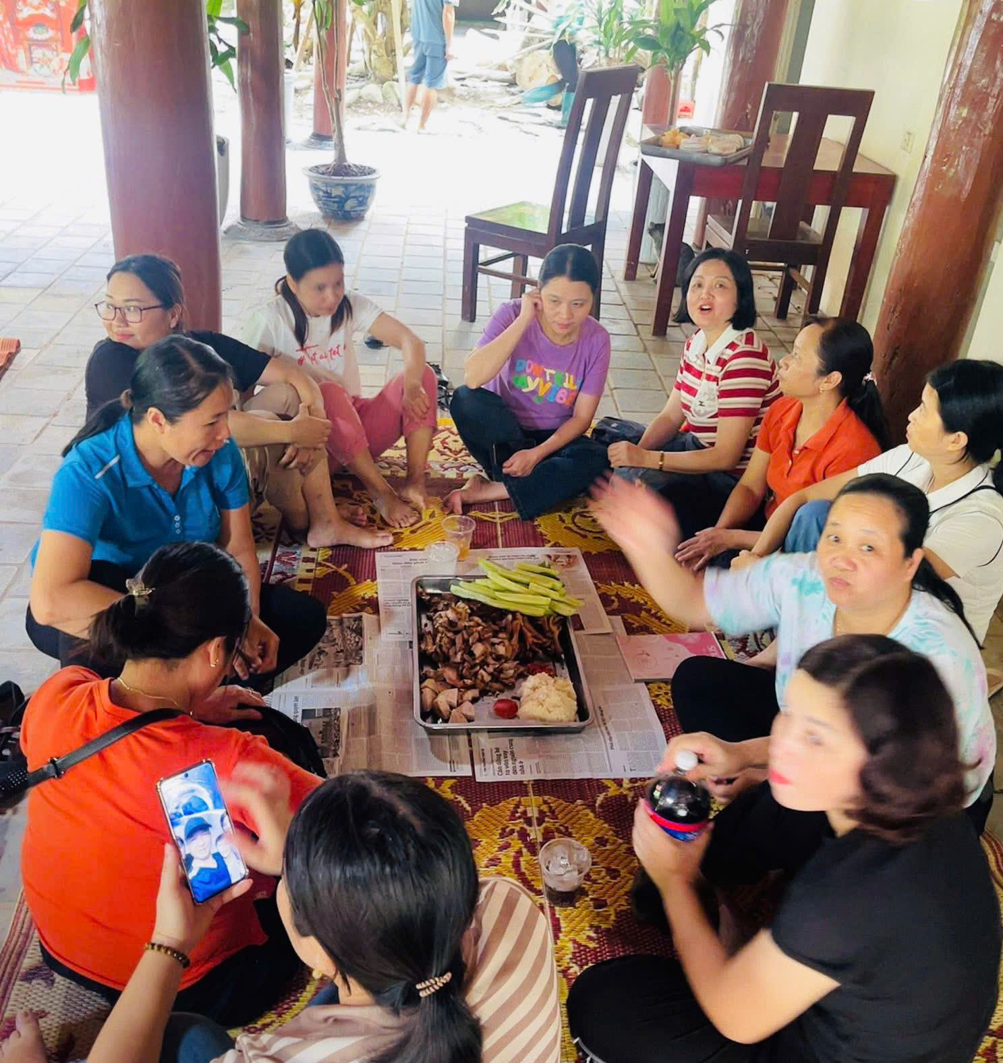
Việc tổ chức tết Trung thu cho con em cán bộ, giáo viên, công nhân viên và người lao động, cùng với sự tham gia của dâu, rể trong nhà trường tạo ra một dịp đoàn viên không chỉ trong gia đình mà còn trong tập thể lớn của nhà trường. Đã giúp thắt chặt tình cảm, tạo sự gắn bó, đồng lòng giữa các thành viên. Đồng thời thể hiện sự quan tâm của lãnh đạo nhà trường đối với đời sống tinh thần của cán bộ, giáo viên và người lao động, tạo động lực để mọi người yên tâm công tác và cống hiến. Các con được vui chơi, trải nghiệm thực tế. Từ đó đã mang lại niềm vui, sự háo hức và những kỷ niệm tuổi thơ đáng nhớ cho các cháu thông qua các hoạt động vui chơi truyền thống của Tết Trung thu.

